# Oppgave - Arduino robot som følger en linje

Roboten har et infrarødt sensorkort foran, når kortet får strøm lyser det infrarødt lys ned i bakken. 3 infrarøde sensorer måler hvor mye infrarødt lys som blir reflektert fra bakken. Hvit og lys farge på bakken reflekterer mye lys, mens svart farge reflekterer lite lys. Kretsen på kortet gir 1 som output for hver sensor som får lite lys (dvs. svart farge under sensoren). Kortet har lav rekkevidde, ca. 1-1.5cm over bakken, høyden bør justeres hvis du får feilaktig output fra sensorkortet.

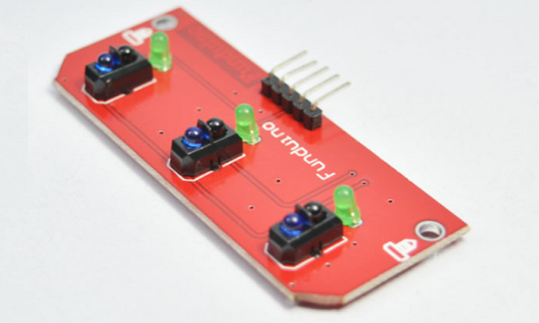

Finn ut hvilket motorkort som din robot har.

Adafruit motorshield V1:

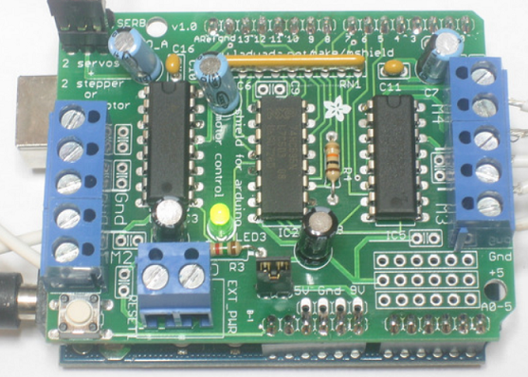

Adafruit motorshield V2:

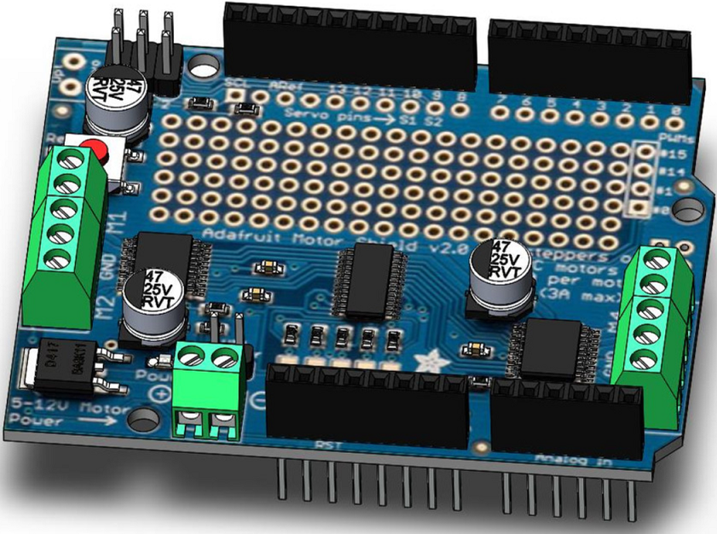

Gå til:

<https://github.com/PaulSolheim/Robotkurs/tree/master/hack4no>

Last ned Hack_Robot_x.ino filen som matcher ditt motorkort.

Åpne Arduino (kan installeres fra <https://www.arduino.cc/en/Main/Software> ).

Gå til menyvalget Skisse – Inkluder bibliotek – Administrer bibliotek

Skriv: adafruit motor og installer biblioteket som matcher ditt motorkort.

Åpne Arduino skissen som du lastet ned og se litt på koden.

**Oppgave 1:**

Få roboten til å gjøre noen manøvrer, legg til kode i loop-funksjonen.

Hvis du har V1:

venstreMotor.setSpeed(80);

hoyreMotor.setSpeed(80);

forover();

Hvis du har V2:

venstreMotor->setSpeed(80);

hoyreMotor->setSpeed(80);

forover();

bruk

delay(millisekunder);

for å legge inn ventetid mellom kall til forover() prøv å lage en kul manøver.

Noen forslag: sikk-sakk, sirkel, trekant, spiral …

Test ut koden på roboten!

Velg Arduino Uno under menyen Verktøy – Kort

Og velg riktig USB-port under menyen Verktøy – Port

Bruk de to ikonene øverst til venstre for å teste om koden er riktig og laste den opp til roboten.

C:\Users\pauls\AppData\Roaming\PixelMetrics\CaptureWiz\Temp\3.png

**Oppgave 2:**

Slett eller kommenter ut koden som du la inn i loop() funksjonen i oppgave 1.

Nå skal du legge inn koden som gjør at roboten kan følge en linje.

Denne koden bruker en tilstandsmaskin for å holde orden på hvor roboten er iforhold til linjen.

Skriv inn følgende kode i loop() funksjonen:

Output = fsm[S].out; // sett output fra Tilstandsmaskinen

Robot_Output(Output); // juster hastigheten på motorene utfra gjeldende Tilstand

delay(10); // kort pause som bestemmer hvor ofte vi gjør målinger med sensorene

Input = Robot_Input(); // les sensorene

S = fsm[S].next[Input]; // neste Tilstand avhenger av input fra sensorer og gjeldende Tilstand

Test ut roboten på banen!

**Utfordring:**

Se om du kan få roboten til å kjøre fortere på banen uten å kjøre seg bort.